МУНИЦИПАЛЬНОЕ БЮДЖЕТНОЕ ДОШКОЛЬНОЕ ОБРАЗОВАТЕЛЬНОЕ УЧРЕЖДЕНИЕ ДЕТСКИЙ САД № 50 КОМБИНИРОВАННОГО ВИДА Г.СЕВЕРОМОРСКА

ПАСПОРТ
МУЗЫКАЛЬНОГО ЗАЛА

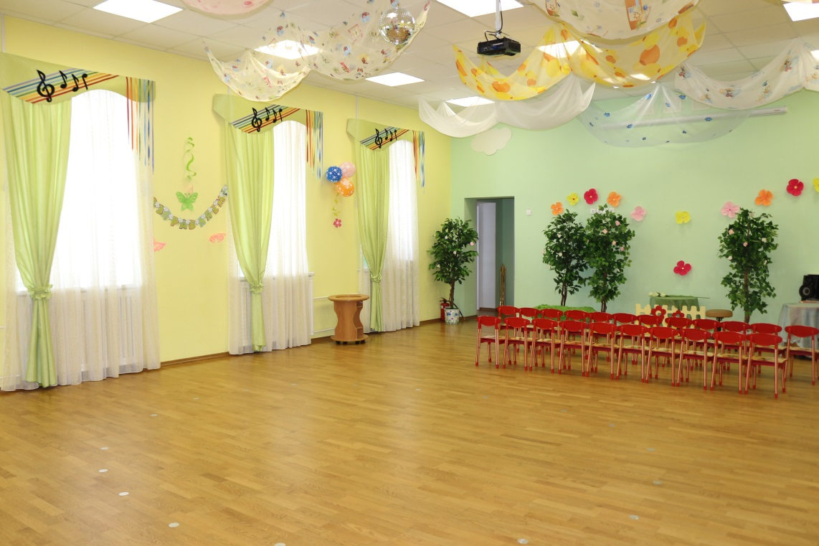

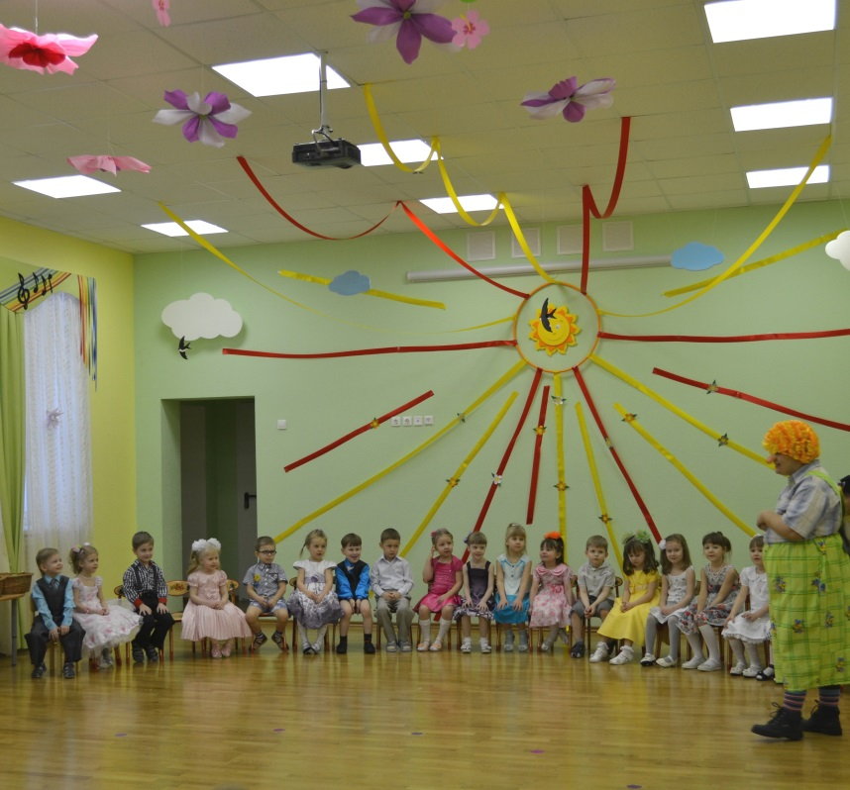

1. Музыкальный зал: 78,7 кв .м
- Стационарный, находится на 2 этаже здания дошкольного учреждения;
- Целостность пола (покрытия): соответствует нормативным требованиям;
- Выступающие из стен предметы (крючки, штыри и т п.): отсутствуют;
- Наличие аптечки: имеется;
- Ограждение отопительных приборов: имеется (дерево);
- Инструкции по охране труда и технике безопасности: имеются. Ответственный: музыкальные руководители.

2. В музыкальном зале организованы места для проведения непосредственно образовательной деятельности, которые соответствуют требованиям по охране труда, техники безопасности и производственной санитарии, а также возрастным особенностям детей дошкольного возраста. Административно — педагогический персонал с правилами техники безопасности при проведении непосредственно образовательной деятельности ознакомлен.
3. Перечень оборудования и атрибутов для игр и занятий по музыкально- образовательной культуре в музыкальном зале МБДОУ д\с № 50 на 01.09.2016 г.:
Развивающая предметно – пространственная среда
музыкального зала

Тип оборудования | Наименование, размеры, масса | Количество
1. Детские музыкальные инструменты: | - Металлофон  - Ксилофон деревянный  - Звучащая чаша большая  - Звучащая чаша средняя  - Звучащая чаша малая  - Гонг большой  - Гонг малый  - Бубен средний (натурал)  - Бубен малый ( натураль)  - Бубен большой (натур)  - Цимбалы (гусельки)  - Балтийский ксилофон  - Шумовой инструмент «Ливень»  - Шумовой инструмент «Океан»  - Колокоьчики цветные «Радуга»  - Шумовой инструмент «Дождь»  - Ложки деревянные (не расписные)  - Ложки деревянные расписные  - Ложки деревянные веерные  - Браслет на руку с 4-мя колокольчиками  - Бубны Д 2-12(звуковой)  - Треугольники (все размеры)  - Кастаньеты  - Трещетки (веерные)  - Губные гармошки  - Колокольчики валдайские  - Дудки ( труба 4 клав.)  - Гитары  - Бубен с палочкой  - Игрушка Императора  - Барабан парадный  - Маракас мини  - Пианино  - Дудка деревянная  - Трещетки обычные  - Аккордеон детский  - Браслет на ладыжку  - Бубеничики на ручке  - Колотушка НОТ  - Бубен (без тарелочек)  - Тамбурин с 5-ю колокольчиками  - Погремушки пластмассовые | 4  3  1  1  1  1  1  1  1  1  1  1  1  1  2 набора  1  50 шт.  50 шт.  8 шт.  50 шт.  3 шт.  25 шт.  7 шт.  8 шт.  2 шт.  3 шт.  4 шт.  5 шт.  4 шт.  4 шт.  10 шт.  2 шт.  8 шт.  10 шт.  3 шт.  20 пар  25 шт.  2 шт.  2 шт.  4 шт.
2.Атрибуты для игр и музыкально-исполнительской деятельности: | - Кукольный театр « Гуси-лебеди»  - Кукольный театр «Первые шаги в удивительный мир»  - Корзины большие  - Корзины малые  - Зонтик маленький  - Игрушки для сюрпризных моментов в ассортименте  - Кукла Сирень  - Кукла Фуксия  - Кукла Красная шапочка | 1 шт.  1 шт.  2 шт.  2 шт.  20 шт.  1 шт.  1 шт.
3.Атрибуты для музыкальных игр - драматизаций: | - Ширма  - Театр Би-Ба-Бо  - Игровой домик «Кошкин дом»  - Игровой домик «Замок короля»  - Игровой домик «Принцесса»  - Игровой домик «Королевский»  - Игровой домик «Фея»  - Игровые комплекты в ассортименте:  - «Моряк»  - «Летчик»  - «Продавец»  - «Автомеханик»  - «Инспектор ДПС»  - «Дежурный для столовой»  - «Военный»  - «Строитель»  - «Пожарный»  - «Кондуктор»  - «Медсестра»  - «Десантник»  - «Моряк»  - «Капитан»  - «Повар»  - «Спец.наз»  - «Доктор»  - «Проводник»  - «МЧС»  Шапки для театрализованной деятельности:  - «Елочка»  - «Колобок»  - «Козленок дев.»  - «Козленок маль.»  - «Коза»  - «Поросята»  - «Гуси»  - «Ворона»  - «Лев»  - «Мишка белый»  - «Мишка бурый»  - «Тигр»  - «Слон»  - «Бегемот»  - «Заяц»  - «Волк»  - «Обезьяна»  - «Ежик»  - «Лягушка»  - «Жираф»  - «Белка»  - «Крокодил»  - «Собака»  - «Бычок»  - «Лошадь»  - «Пчелка»  - «Курица»  - «Петух»  - «Пудель»  - «Кошка»  - «Мышонок»  - «Помидор»  - «Репка»  - «Груша»  - «Огурец»  - «Лук»  - «Морковь»  - «Арбуз»  - «Кабачок»  - «Картошка»  - «Капуста»  - «Баклажан»  - «Редис»  - «Колокольчик»  - «Нарцисс»  - «Мак»  - «Гвоздика»  - «Одуванчик»  - «Анютины глазки»  - «Ромашка»  - «Фиалка»  - «Роза»  - «Подснежник»  - «Василек»  - «Подсолнух»  - «Тюльпан»  - «Ландыш»  Театрализованные куклы:  - «Баба-Яга»  - «Царь»  - «Царица»  - «Бабка»  - «Дед»  - «Аленушка»  - «Иван»  - «Красная шапочка»  - «Шапокляк»  - «Чебурашка»  -«Крокодил Гена»  - «Колобок»  - «Сорока-ворона»  - «Петрушка»  - «Мышка»  - «Клоун»  - «Кошка»  - «Емеля»  - «Волк»  - «Лиса»  - «Айболит»  - «Медведь»  - «Медведица»  - «Заяц»  - «Поросята»  - «Репка»  - «Курица»  - «Петух»  - «Ослик»  - «Девочка»  - «Лесовик»  - «Ежик»  - «Карлсон»  - «Собака»  - «Незнайка»  - «Коза»  - «Лягушка»  Костюмы для взрослых:  - Дед Мороз  - Снегурочки  - Осень  - Весна  - Аист  - Заяц  - Мишка  - Лиса  - Лето  - Клоун  - Петрушка( м+ж)  - Зимушка-Зима  - Старик Хоттабыч  - Алладин  - Клоунесса | 1 шт.  1 шт.  1 шт.  1 шт.  1 шт.  1 шт.  1 шт.  1 шт.  1шт.  1 шт.  1шт.  1шт.  1 шт.  1 шт.  1 шт.  1 шт.  1 шт.  1 шт.  1 шт.  1 шт.  1 шт.  1 шт.  1 шт.  1 шт.  1 шт.  1 шт.  1 шт.  1 шт.  3шт.  3 шт.  9 шт.  4 шт.  3 шт.  6 шт.  2 шт.  2 шт.  5 шт.  2 шт.  4 шт.  4 шт.  3 шт.  2 шт.  2 шт.  1 шт.  1 шт.  2 шт.  2 шт.  2 шт.  2 шт.  2 шт.  2 шт.  2 шт.  3 шт.  5 шт.  1 шт.  3 шт..  3 шт.  1 шт.  1 шт.  4 шт.  7 шт.  7 шт.  3 шт.  3 шт.  3 шт.  2 шт.  3 шт.  3 шт.  3 шт.  3 шт.  3 шт.  1шт.  1 шт.  1 шт.  1 шт.  1 шт.  1 шт.  1 шт.  1 шт.  1 шт.  1 шт.  1 шт.  1 шт.  1 шт.  1 шт.  1 шт.  1 шт.  1 шт.  1 шт.  1 шт.  1 шт.  1 шт.  1 шт.  1 шт.  1 шт.  1 шт.  1 шт.  1 шт.  1 шт.  1 шт.  1 шт.  1 шт.  1 шт.  1 шт.  1 шт.  1 шт.  2 шт.  1 шт.  1 шт.  3 шт.  1 шт.  1 шт.  1 шт.  1 шт.  1 шт.  1 шт.  1 шт.  1 шт.  1 шт.  1 шт.  1 шт.  1 шт.  1 шт.  1 шт.  1 шт.  1 шт.  1 шт.  1 шт.  1 шт.  1 шт.  1 шт.  1 шт.  2 шт.  1 шт.  1 шт.  1 шт.  1 шт.
4.Оборудование и материалы для украшения зала и праздников: | - Флаг российский  - Новогодняя светящаяся фигура – подарок  - Новогодняя светящаяся фигура – олень  - Новогодняя светящаяся фигура – белка  - Новогодняя надувная фигура – снеговик  - Новогодняя надувная фигура – дед мороз  - Новогоднее украшение –  подсвечники  - Новогоднее украшение –  Гирлянды снежинки  - Гирлянда для елки  - Новогодние игрушки и шары в ассортименте  - Елка искусственная  - Дерево – яблоня  - Дерево- фикус  - Матрешки плоские  - Сани  - Деревья плоские  - Замок плоский  - Печка плоская  - Радуга плоский  - Колодец плоский  - Пугало плоское | 1 шт.  1 шт.  1 шт.  1 шт.  1 шт.  1 шт.  4 шт.  5 шт.  4 шт.  1шт.  4 шт.  2 шт.  1 шт.  1 шт.  1 шт.  1 шт.  1 шт.  1 шт.  1 шт.  1 шт.  1 шт.
5.Средства обучения и воспитания | - Пианино «Clavinova»  - Синтезатор «Casio»  - Балалайка  - Аккордеон  - Гитара  - Музыкальный центр «Sony»  - Музыкальный набор (2 колонки, усилитель звука, 1 микрофон ) | 1  4  1  1  1  1  1
6. Мебель: | Стулья расписные  Стулья винтовые  Стулья складные | 30 шт.  5 шт.  30 шт.

4. Формы работы
1. Утренняя гимнастика во всех возрастных группах.
2. НОД во всех возрастных группах.
3. Индивидуальная \ коррекционная работа с детьми.
4. Досуговая деятельность.
5. Кружковая работа.

5. Документация музыкального руководителя
- Основная общеобразовательная программа ДОУ;
- Анализ (отчет) работы музыкального руководителя за прошедший учебный год;
- Годовой план работы музыкального руководителя на текущий учебный год;
- Мониторинг освоения программы области «Музыкальное образование»;
- Картотеки музыкальных игр, упражнений для развития мелкой моторики рук;
- Наглядно – просветительский материал;
- Папка приказов, инструкций;
- План-график распределения рабочего времени музыкального руководителя;
- Планы занятий для воспитанников групп ДОУ;
- Планы музыкальных развлечений, досугов, праздников;
- Сценарии музыкальных праздников и развлечений;
- Консультативный и наглядный материал для работы с педагогами и родителями воспитанников ДОУ;
- Дополнительная образовательная программа танцевального кружка «Топотушки».

Библиотечно-информационные ресурсы
 | Ирина Каплунова, Ирина Новоскольцева. « Праздник каждый день» Конспекты музыкальных занятий.(1младшая, 2 младшая, средняя, старшая, подготовительная группы) Издательство «Композитор» Санкт-Петербург 2007 | 4
 | Л.Г. Горькова, Н.Ф. Губанова «Праздники и развлечения в детском саду» Москва «Вако» 2007 | 1
 | Издательство «Учитель» Хоровод круглый год(инсценировки, песни и танцы для дошкольников) Волгоград | 1
 | Г.А.Лапшина «Календарные и народные праздники в детском саду» Весна Выпуск 2 Волгоград | 1
 | Е.А. Мимина «Праздники и развлечения и игровые занятия для детей в детском саду 5-7- лет Ярославль Академия развития | 1
6. | Н.Б. Улашенко «Организация театрализованной деятельности» Подготовительная группа. Корифей Волгоград | 1
7. | Н.Г. Кононова «Музыкально-дидактические игры для дошкольников» Москва «Просвещение»1982 | 1
8. | И.В. Груздова «Навстречу музыке» Музыкальные игры и занятия для детей Ростов-на-Дону Феникс 2010 | 1
9. | Ю.Антонова «Лучшие сценарии утренников для детского сада» Москва 2007 | 1
10. | Л.В. Светличная «Сказка о музыке» Творческий центр Москва 2003 | 1
11. | Е.А. Кашигина «Новогодний праздник» Праздники в детском саду | 1
12. | Морозова Е. И. Осенние праздники в детском саду Донецк 2007 | 1
13. | Л. Е. Кисленко «Сказочная карусель» Ростов –на-Дону 2008 | 1
14. | Ю. Антонова «Утренники в детском саду» Москва 2008 | 1
15. | А. Н. Зимина «Музыкальные занятия в малокомплектных ДОУ» Москва 1999 | 1
16. | Н. Зимина «Утренники в детском саду» Москва 2010 | 1
17. | Е.Н. Арсенена «Энциклопедия детских игр» Ярославль 2006 | 1
18. | Н.Г. «Обучение дошкольников игре на детских музыкальных инструментах» Москва 1990 | 1
19. | П.П. Дзюба «Новогодние и рождественские утренники» Ростов-на-Дону 2006 | 1
20. | С.Н. Захарова «Праздники в детском саду» Москва 2007 | 1
21. | Л. Соколова «Сценарий веселых праздников» 2-12 лет Новосибирск 2007 | 1
22. | С. И. Бекена «Музыка и движение» Москва 1983 | 1
23. | А.Н. Зимина «Государственные праздники для дошкольников «Москва 2007 | 1
24. | И. Л. Дзержинская «Музыкальное воспитание младших дошкольников» Москва 1985 | 1
25. | С. И. Бекена «Праздники и развлечения в детском саду» Москва 1982 | 1
26. | О.П. Радынова «Музыкальное воспитание дошкольников» Москва 1994 | 1
27. | Л. Н. Комиссарова «Наглядные средства в музыкальном воспитании дошкольников»Москва 1986 | 1
28. | Н. Зарецкая «Сценарий праздников для детского сада» Москва 2009 | 1
29. | Н. Зарецкая З. Роот «Праздники в детском саду» Москва 2007 | 1
30. | Е. А. Дубровская «Ступеньки музыкального развития» Пособие Москва «Просвящение»2004 | 1
31. | 31. З. Ротт «Танцы и песни для детского сада» Москва 2008 | 1
32. | З. Роот «Песенки и праздники для малышей» Москва Айрис пресс 2003 | 1  1
33. | Е. А. Никитина «Выпускные праздники в детском саду» Москва 2008 | 1

Технические средства
1.  2.  3.  4. | Пианино  Музыкальный центр  Мультимедийный проектор  Мультимедийный экран | 1  1  1  1

